LAPORAN USER TESTING – TAHAP 2 EKSTERNAL USERS
APLIKASI E-SURAT ADMINISTRASI DIGITAL
DI UNIVERSITAS MA’SOEM



Disusun oleh:
Anisa Nur Fadilah
222511005
Bisnis Digital

Klien Tester:
1. Ibu Yunita– 0895338753271
2. Sinta Fauziah S - 085795434380

Tanggal Testing: 12 Januari 2026

Program Studi Bisnis Digital
Universitas Masoem
2026

CARA PENGUMPULAN
- Isi template ini sesuai dengan hasil proses Testing Digital (Figma) yang kamu lakukan bersama calon klien langsung.
- Save As dokumen ini dengan format: Laporan Testing Eksternal – [nama kamu] – nim.docx
- Buat/Akses Github Repository milik kamu
- Buat Folder docs
- Masukan dokumen ini ke folder docs
- Dapatkan link repository
- Akses Challenge UAS di P14
- Paste link repository di Challenge

DAFTAR ISI

CARA PENGUMPULAN i
DAFTAR ISI ii
1 Deskripsi Singkat Prototype 3
2 Metode User Testing 4
2.1 Jumlah Tester 4
2.2 Skenario Task 4
2.3 Alat Yang Digunakan 4
3 Temuan Utama 4
3.1 Poin-Poin Masalah Usability 4
3.2 Kesulitan Navigasi 4
3.3 Insight Dari Komentar Tester 5
4 Rencana Perbaikan (Actionable) 5
4.1 Perbaikan UI 5
4.2 Perbaikan Alur 6
4.3 Elemen Yang Harus Diperjelas 6
5 Kesimpulan dan Saran Testing 7
5.1 Kesimpulan Testing 7
5.2 Saran dari User 7
5.3 Saran dari Desainer 7

Deskripsi Singkat Prototype
Prototype yang saya buat adalah Aplikasi E-Surat Administrasi Digital yang digunakan untuk mempermudah mahasiswa dalam melakukan pengajuan berbagai jenis surat kampus seperti Surat Keterangan Aktif, Surat Izin, Surat Observasi, dan sebagainya. Aplikasi ini dirancang untuk menggantikan proses manual yang sebelumnya dilakukan melalui formulir kertas atau datang langsung ke bagian administrasi kampus.
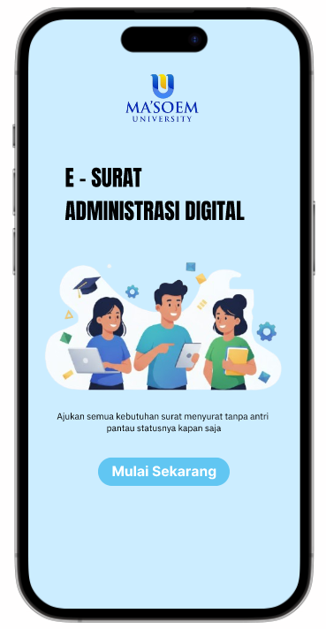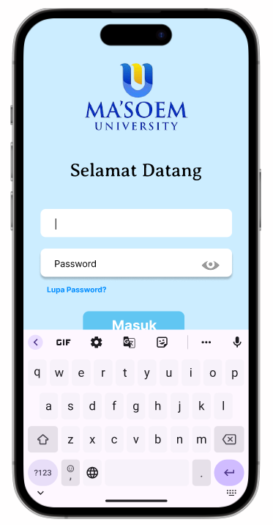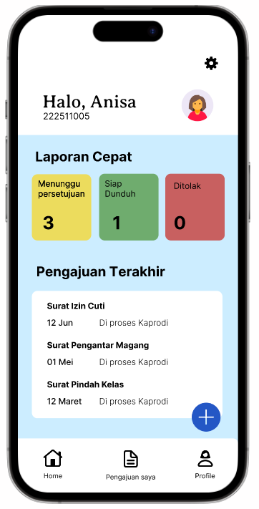
Dalam prototype ini, terdapat beberapa halaman utama, yaitu halaman onboarding, login, dashboard, form pengajuan surat, halaman detail pengajuan, halaman review & submit, riwayat status surat, serta halaman profil pengguna. Setiap halaman dibuat dengan konsep desain yang sederhana, modern, dan mudah dipahami oleh pengguna.
Prototype ini dikembangkan menggunakan Figma dengan konsep mobile interface agar mahasiswa dapat mengakses layanan surat kapan saja melalui smartphone. Alur aplikasi dibuat seefisien mungkin mulai dari login, memilih jenis surat, mengisi data, mengirim, hingga melihat status pengajuan. Dengan adanya prototype ini, calon pengguna maupun pihak kampus dapat memahami alur sistem yang nantinya akan dikembangkan ke tahap implementasi.

Metode User Testing

Jumlah Tester
Pengujian eksternal ini melibatkan 3 orang tester yang berperan sebagai calon pengguna/klien sistem. Para tester diminta mencoba prototype secara mandiri tanpa diberikan arahan teknis penggunaan. Feedback dikumpulkan melalui diskusi dan wawancara singkat secara online menggunakan WhatsApp.
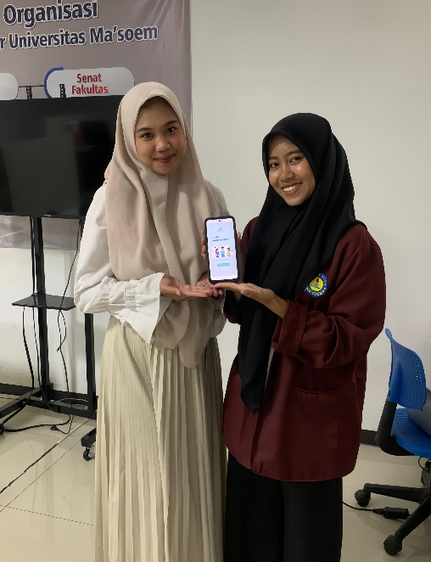

Skenario Task
Pada proses user testing ini, saya memberikan skenario task sederhana kepada tester untuk menguji alur dasar pada prototype aplikasi tanpa memberikan tutorial atau arahan cara menggunakan aplikasi. Tester hanya diberikan link prototipe Figma melalui WhatsApp dan diminta mencoba aplikasi seperti pengguna baru pada umumnya.
Skenario task yang diberikan adalah sebagai berikut:
- Membuka link prototype Figma yang saya kirimkan melalui WhatsApp.
- Mencoba melakukan navigasi secara mandiri, termasuk membuka halaman login, membuat akun, atau menjelajahi fitur lain yang tersedia pada prototype.
- Setelah selesai mencoba, tester diminta memberikan feedback/insight melalui pesan WhatsApp mengenai:
  - Bagian yang mudah digunakan
  - Bagian yang membingungkan
  - Warna/ikon/teks
  - Alur yang terlalu panjang
  - Fitur yang perlu ditambahkan
Skenario ini dibuat agar tester dapat mencoba aplikasi secara natural dan menemukan masalah usability secara jujur, tanpa dipengaruhi arahan atau tutorial dari saya.

Alat Yang Digunakan
Pada proses user testing ini, beberapa alat digunakan untuk mendukung kelancaran pengujian dan memastikan tester dapat mencoba prototype secara online. Adapun alat yang digunakan sebagai berikut:
- Figma (Web-Based Prototype Tool) Digunakan untuk membuat, menampilkan, dan membagikan prototype aplikasi kepada tester. Figma memungkinkan tester mencoba flow aplikasi tanpa harus menginstal aplikasi asli.
- Smartphone (Tester & Peneliti) Smartphone digunakan untuk melakukan pengujian secara langsung oleh tester yang menerima link prototype melalui WhatsApp. Smartphone juga digunakan untuk mencatat respon, screenshot.
- Laptop Peneliti Digunakan untuk mengakses Figma saat pembuatan desain, melihat hasil testing, dan mencatat insight serta kesulitan yang muncul selama proses pengujian.
- WhatsApp Digunakan sebagai media komunikasi untuk mengirim link prototype ke tester, menerima feedback, melakukan tanya jawab, serta mengumpulkan insight langsung dari tester dalam bentuk chat dan voice note.
- Internet / Jaringan Online Karena testing dilakukan secara online, koneksi internet diperlukan untuk mengakses Figma, membagikan link, dan berkomunikasi dengan tester.
  - Link Figma: https://www.figma.com/design/iAjySzEeYXkBo19IiuOXh7/Prototyping-Sistem-Layanan-Administrasi-Online---Anisa-Nur-Fadilah?node-id=0-1&t=HViQGWBy8vFvn4oQ-1
  - Link Deploy: https://mockup-sistem-layanan-adminitrasi-o.vercel.app/
  - Link Repository: https://github.com/anisanurfadilah/mockup-sistem-layanan-adminitrasi-online-anisa-nur-fadilah

Temuan Utama
Berdasarkan hasil pengujian eksternal, ditemukan beberapa catatan terkait kemudahan penggunaan aplikasi. Secara umum, prototype dinilai cukup mudah digunakan, namun masih terdapat beberapa bagian yang perlu diperbaiki agar pengguna tidak merasa bingung saat menggunakan aplikasi.

Poin-Poin Masalah Usability
Tabel berikut merangkum masalah usability yang paling sering muncul saat proses testing.
No | Masalah Yang Paling sering Muncul saat Testing | Bagian Fitur
1 | Alur setelah memilih jenis surat masih kurang jelas sehingga pengguna memerlukan arahan tambahan | Pengajuan Surat
2 | Beberapa ikon navigasi, seperti ikon profil, belum berfungsi secara optimal | Icon Profil / Navigasi
3 | Informasi pada halaman analisis masih perlu diperjelas agar mudah dipahami oleh pengguna tertentu | Halaman Analisis
4 | Tidak adanya indikator respon sistem setelah login membuat pengguna ragu apakah proses telah berhasil | Login / Transisi
5 | Belum tersedia panduan singkat untuk membantu pengguna baru memahami alur penggunaan aplikasi | Bantuan / Onboarding

Kesulitan Navigasi
Berikut adalah kesulitan navigasi yang dialami calon klien dan calon pengguna saat mencoba prototype tanpa diberi arahan.
No | Bagian Fitur | Nama Tester | Kesulitan yang Dialami
1 | Pengajuan Surat | Tester 1 (Klien) | Mengalami kebingungan menentukan langkah selanjutnya setelah memilih jenis surat yang akan diajukan
2 | Navigasi Aplikasi | Tester 1 (Klien) | Beberapa perpindahan halaman dirasa kurang jelas sehingga membutuhkan penanda navigasi tambahan
3 | Ikon Profil | Tester 1 (Klien) | Ikon profil tidak langsung mengarahkan ke halaman profil sehingga membingungkan pengguna
4 | Halaman Analisis | Tester 1 (Klien) | Informasi dan navigasi pada halaman analisis masih kurang jelas bagi pengguna administratif
5 | - | Tester 2 (Calon Pengguna) | Tidak mengalami kesulitan navigasi yang signifikan selama mencoba prototype

Insight Dari Komentar Tester
Tabel berikut merangkum insight, komentar, penilaian, dan saran yang diperoleh dari dua orang tester eksternal (klien dan calon pengguna) berdasarkan pengalaman mereka saat mencoba prototype tanpa diberikan arahan penggunaan.
No | Perihal Fitur | Nama Tester | Insight / Komentar / Penilaian / Saran
1 | Pemilihan Jenis Surat | Tester 2 (Calon Pengguna) | Bagian pemilihan jenis surat dinilai paling mudah digunakan dan mudah dipahami.
2 | Alur Pengajuan Surat | Tester 1 (Klien) | Setelah memilih jenis surat, alur pengajuan masih perlu diperjelas agar pengguna tidak bingung menentukan langkah selanjutnya.
3 | Tampilan Visual | Tester 2 (Calon Pengguna) | Warna, ikon, dan tulisan dinilai menarik serta cukup jelas untuk digunakan.
4 | Navigasi & Ikon | Tester 1 (Klien) | Beberapa ikon, seperti ikon profil, belum berfungsi optimal dan perlu diperjelas fungsinya.
5 | Efisiensi Penggunaan | Tester 2 (Calon Pengguna) | Tidak terdapat langkah yang terasa terlalu panjang atau ribet saat menggunakan prototype.
6 | Fitur Tambahan | Tester 1 (Klien) | Disarankan menambahkan panduan singkat dan indikator respon sistem agar aplikasi terasa lebih informatif dan responsif.

Rencana Perbaikan (Actionable)
Berdasarkan hasil user testing yang dilakukan kepada 2 taster, ditemukan beberapa masalah usability, kebingungan navigasi, serta saran-saran yang dapat membantu meningkatkan kualitas prototype. Oleh karena itu, pada bagian ini saya menyusun rencana perbaikan yang bersifat actionable (dapat langsung diterapkan) untuk meningkatkan pengalaman pengguna, memperbaiki alur, serta memperjelas elemen UI/UX pada prototype.

Perbaikan UI
Pada bagian perbaikan UI, fokus utama adalah meningkatkan kejelasan tampilan, konsistensi warna, serta memperbaiki respons visual pada beberapa elemen yang dirasa membingungkan oleh tester. Tabel berikut berisi perubahan antarmuka (UI) yang dilakukan berdasarkan masalah yang ditemukan, serta wujud UI baru yang telah diperbaiki.
No | UI Lama | Revisi Pada | UI Baru
1 | 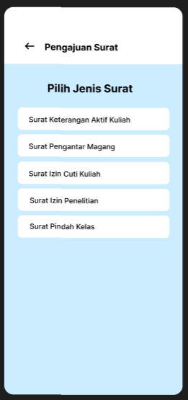 | Pengajuan Surat | 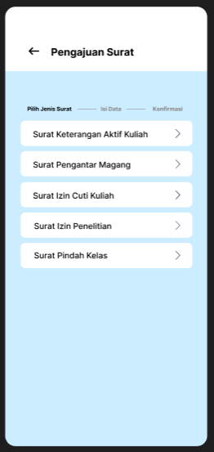
Perbaikan UI difokuskan pada fitur pengajuan surat karena merupakan bagian yang paling mendapat masukan dari tester. Perbaikan ini diharapkan dapat meningkatkan kejelasan alur dan kenyamanan pengguna saat mengajukan surat.

Perbaikan Alur
Berdasarkan hasil testing dari tiga orang tester, ditemukan beberapa alur interaksi yang masih membingungkan atau tidak berjalan sesuai ekspektasi pengguna. Oleh karena itu, beberapa perbaikan alur perlu dilakukan agar perpindahan antar halaman lebih jelas, proses pengajuan surat lebih mudah dipahami, dan pengguna tidak mengalami kebingungan setelah melakukan suatu tindakan. Berikut tabel perbaikan alur yang disarankan:
No | Alur Lama | Revisi Pada | Alur Baru
1 | Pengguna langsung diarahkan ke halaman pengajuan surat tanpa penjelasan tahapan | alur Pengajuan Surat | Alur pengajuan diperjelas dengan tahapan yang terstruktur, mulai dari pemilihan surat, pengisian data, hingga konfirmasi
)* bolehmenambahkankolomatau info lainnya

Elemen Yang Harus Diperjelas
Tabel berikut menunjukkan elemen antarmuka yang perlu diperjelas berdasarkan hasil testing eksternal agar pengguna dapat memahami fungsi dan alur penggunaan aplikasi dengan lebih baik.
No | Elemen UI/UX | Gambar UI / alur UX / Insight dari Tester
1 | Alur Pengajuan Surat | Pengguna belum memahami tahapan proses setelah memilih jenis surat. Menambahkan penanda tahapan (step indicator) dan keterangan singkat pada setiap tahap
2 | Ikon Profil | Fungsi ikon profil belum jelas bagi pengguna. Memberikan fungsi yang lebih jelas dan menambahkan tooltip atau label pada ikon
)* bolehmenambahkankolomatau info lainnya

Kesimpulan dan Saran Testing

Kesimpulan Testing
Berdasarkan hasil testing eksternal yang telah dilakukan, dapat disimpulkan bahwa prototype sistem layanan administrasi digital sudah cukup mudah digunakan dan dipahami oleh pengguna. Secara umum, tampilan visual dinilai menarik dan tidak membingungkan. Namun, masih ditemukan beberapa kekurangan, terutama pada kejelasan alur pengajuan surat. Oleh karena itu, dilakukan perbaikan awal pada fitur pengajuan surat untuk meningkatkan kenyamanan dan kejelasan penggunaan aplikasi.

Saran dari User
Berdasarkan masukan yang diberikan oleh para user (tester eksternal), disarankan agar alur pengajuan surat dibuat lebih jelas dengan penanda tahapan proses. Selain itu, pengguna juga menyarankan agar ditambahkan indikator respon sistem serta kejelasan fungsi ikon agar pengguna tidak merasa bingung saat menggunakan aplikasi.

Saran dari Desainer
Sebagai desainer, disarankan kepada pihak klien dan developer untuk terus melibatkan pengguna dalam proses pengembangan sistem agar solusi yang dihasilkan benar-benar sesuai dengan kebutuhan pengguna. Perbaikan sebaiknya dilakukan secara bertahap dengan memprioritaskan fitur utama, khususnya pengajuan surat, yang paling sering digunakan oleh pengguna.
Selain itu, disarankan kepada developer untuk memperhatikan kejelasan alur dan feedback sistem, seperti penambahan indikator proses dan notifikasi, agar pengguna merasa lebih yakin saat berinteraksi dengan sistem. Untuk klien, disarankan melakukan evaluasi kebutuhan secara berkala sehingga pengembangan sistem dapat berjalan lebih efektif dan sesuai dengan proses administrasi yang berlaku.

FORM EVALUASI DESAIN UI/UX (FIGMA)
Mata Kuliah : Design Thinking
Identitas Mahasiswa | Identitas Klien
- Nama :  - NIM :  - Kelas :  - Judul Proyek : | - Nama Klien :  - Jabatan :  - Perusahaan :  - Bidang Usaha :  - Whatsapp :
A. Ceklis Desain oleh Klien (Skala 1–5)
Aspek yang Dinilai | Skor (1–5)
Kesesuaian desain dengan kebutuhan bisnis | ☐1 – ☐2 – ☐3 – ☐4 – ☐5
Kemudahan penggunaan (Usability) | ☐1 – ☐2 – ☐3 – ☐4 – ☐5
Kejelasan alur pengguna (User Flow) | ☐1 – ☐2 – ☐3 – ☐4 – ☐5
Tampilan visual (warna, layout, ikon) | ☐1 – ☐2 – ☐3 – ☐4 – ☐5
Konsistensi desain antar halaman | ☐1 – ☐2 – ☐3 – ☐4 – ☐5
Potensi desain untuk diimplementasikan | ☐1 – ☐2 – ☐3 – ☐4 – ☐5
B. Saran dari Klien
Menurut Anda, bagian apa yang perlu diperbaiki atau ditingkatkan dari desain ini?

C. Rekomendasi Klien
Apakah desain ini sudah sesuai dengan kebutuhan perusahaan Anda?  ☐ Ya  ☐ Sebagian  ☐ Belum | Apakah desain ini layak untuk dikembangkan ke tahap pembiayaan/implementasi (coding)?  ☐ Ya  ☐ Dengan revisi  ☐ Tidak
Rekomendasi tambahan untuk pengembangan selanjutnya:

D. Pernyataan Klien
Saya menyatakan bahwa saya telah meninjau desain UI/UX yang dibuat oleh mahasiswa tersebut dan memberikan penilaian serta masukan secara objektif.
Nama Klien :
Ttd + Cap Perusahaan :
Tanggal :

